Consigne:
Lis les 4 textes et observe l’exemple ci-dessous
Complète ensuite le tableau

Name | Woher? | Wo? | Sprachen | Alter
Anja Rüster | Deutschland | Berlin | Deutsch & English | 11
Theo Balliger | Schweiz | Genf | Italienisch & Französisch | 9
Ana Santos | Spanien | Madrid | Spanisch, Deutsch & Französisch | 10
Alfredo Barba | Portugal | Porto | Portugiesisch & Deutsch | 12

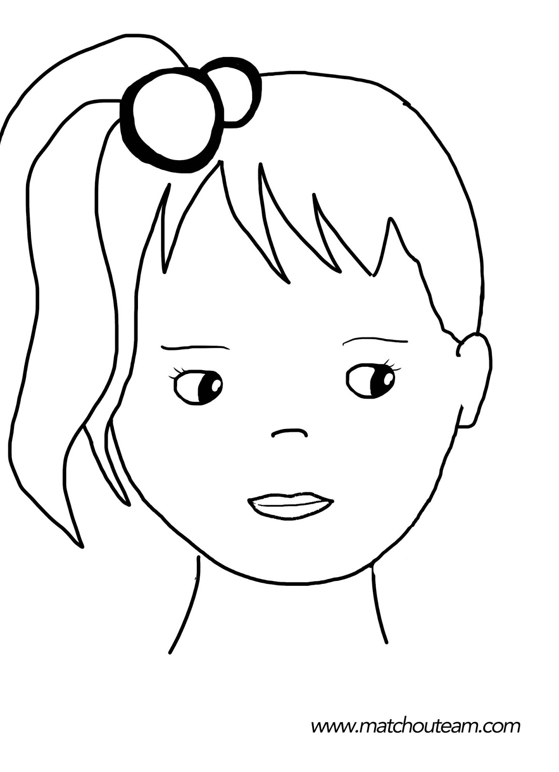  Anja Rüster ist elf Jahre alt.  Sie mag Lego spielen.  Sie wohnt in Berlin.  Sie kommt aus Deutschland.  Sie spricht Deutsch und Englisch.  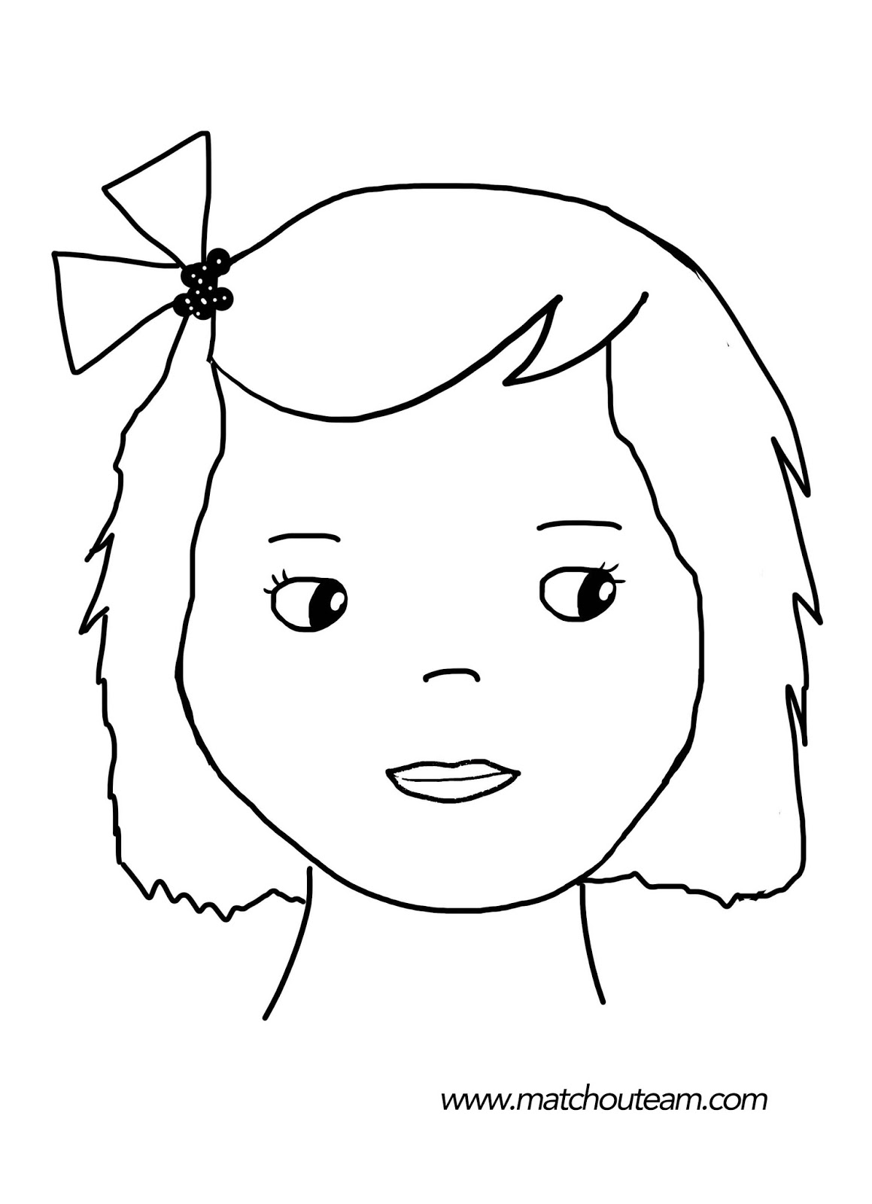  Sie ist Schüler. | 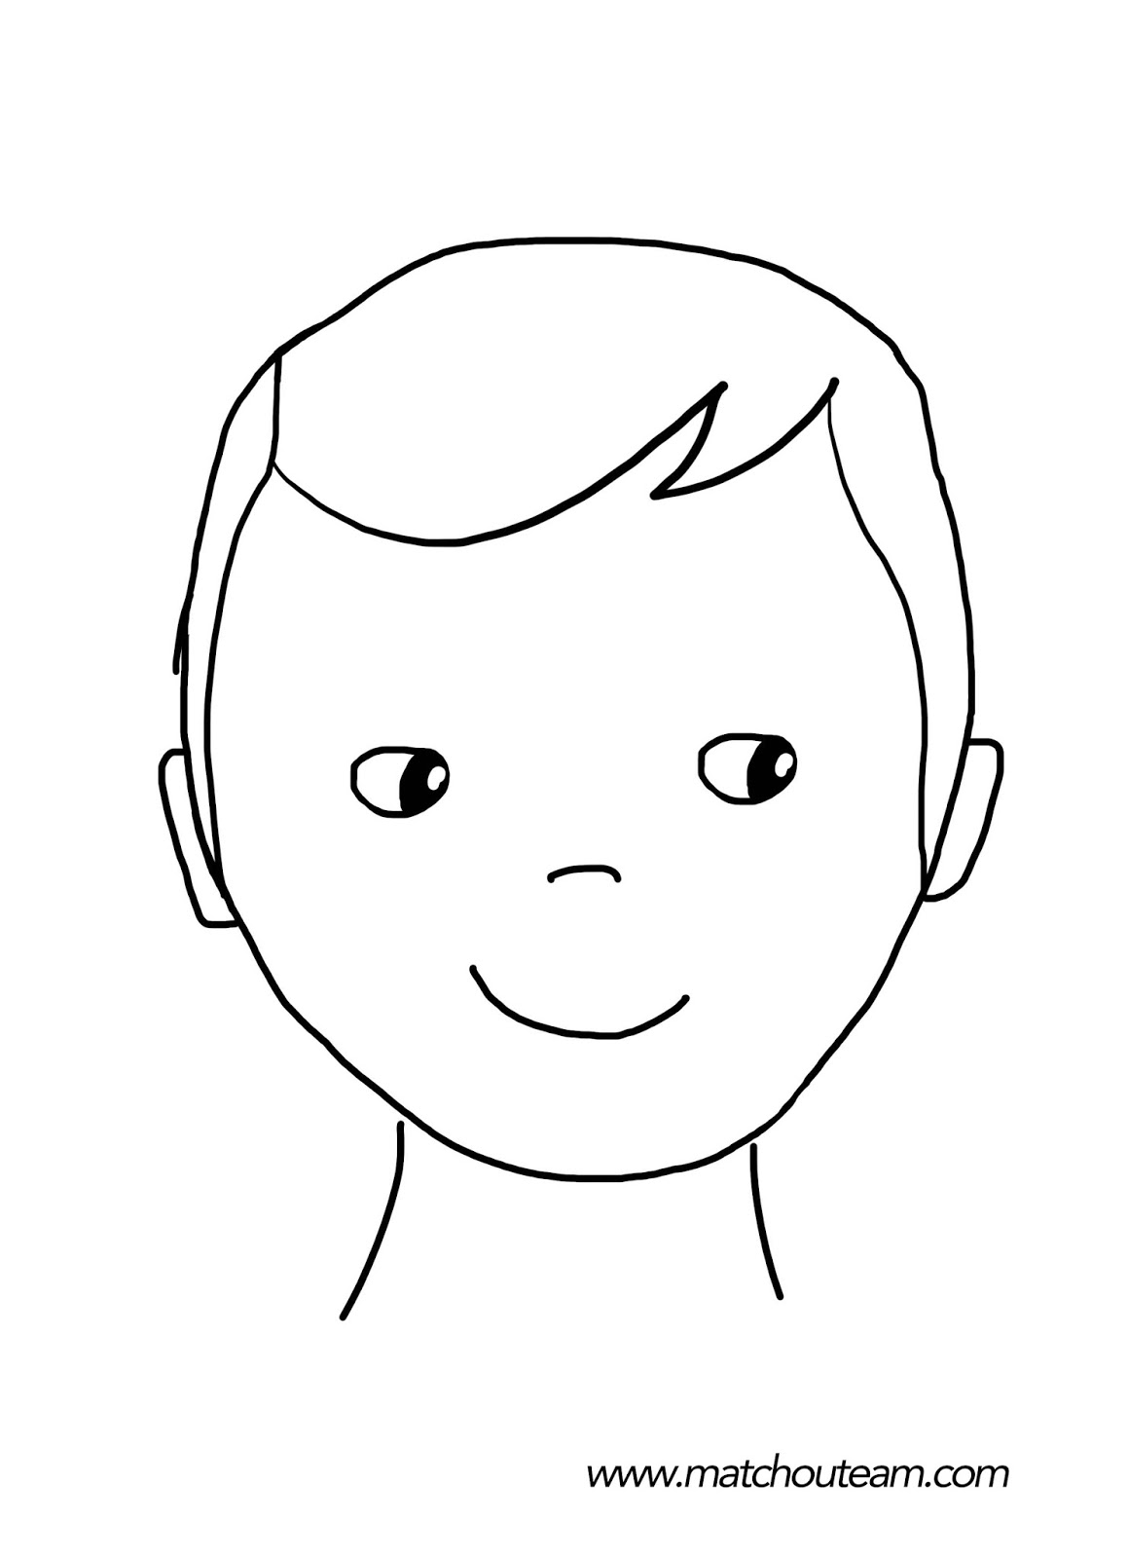  Theo Balliger ist neun Jahre alt.  Er spricht Italienisch und Französisch.  Er mag Fussball spielen.  Er wohnt in Genf.  Er kommt aus der Schweiz.  Er mag Schokolade essen.
Ana Santos ist zehn Jahre alt.  Sie hat im April Geburtstag.  Sie wohnt in Madrid.  Sie kauft gern Bonbons.  Sie spricht Spanisch, Deutsch und Französisch.  Sie kommt aus Spanien. |   Alfredo Barba ist zwölf Jahre alt.  Er mag Pizza essen.  Er spricht Portugiesisch und Deutsch.  Er mag ins Kino gehen.  Er kommt aus Portugal.  Er wohnt in Porto.

